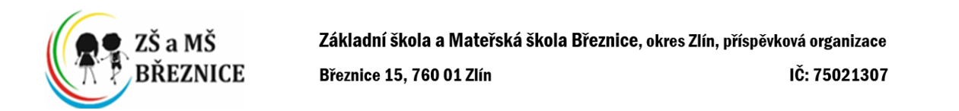

Žádost přijata dne………………… č.j. ZŠMŠB…../2026 registrační č. …………

ŽÁDOST O PŘIJETÍ DÍTĚTE K PŘEDŠKOLNÍMU VZDĚLÁVÁNÍ

Žádám o přijetí k předškolnímu vzdělávání od 1. 9. 2026 do Mateřské školy Březnice, okres Zlín, příspěvková organizace pro:
DÍTĚ
Jméno a příjmení:
Datum narození: |  | Rodné číslo:
Adresa trvalého bydliště:
- K pravidelné celodenní docházce s celodenním stravováním

- K docházce na omezenou dobu s polodenním stravováním (např. ranní svačina a oběd):
od …… hod. do …… hod.
- K individuálnímu vzdělávání

RODIČE DÍTĚTE / zákonní zástupci
MATKA:
Jméno a příjmení matky/zákonného zástupce:

Doručovací adresa:

*Telefon: * E-mail: *Datová schránka:
OTEC:
Jméno a příjmení otce/zákonného zástupce:

Doručovací adresa:

*Telefon: * E-mail: *Datová schránka:
Základní škola a Mateřská škola Březnice, okres Zlín je správcem osobních údajů. Informace o zpracování osobních údajů v souladu s GDPR jsou zveřejněny na webových stránkách školy.
*Nepovinný údaj (slouží k efektivnější komunikaci s rodiči/zákonnými zástupci dítěte).
Další údaje o dítěti:
Dítě potřebuje speciální péči dle § 16 odst.9 zákona č. 561/2004 Sb., školský zákon (nutno doložit písemným vyjádřením školského poradenského zařízení): ANO / NE
Následující školní rok je rok povinného předškolního vzdělávání dítěte: ANO / NE
V případě povinného předškolního vzdělávání dítěte není nutné dokládat Vyjádření dětského lékaře ke zdravotní způsobilosti dítěte.
Další údaje, které k žádosti chcete sdělit:

Vyjádření praktickéHO lékařE pro děti a dorost
1. Dítě je řádně očkováno. | ANO | NE
2. V případě, že dítě není očkováno, jedná se o důvody:  kontraindikace očkování  je proti nákaze imunní | ANO  ANO | NE  NE
3. Dítě je zdravé a může být přijato do mateřské školy. | ANO | NE
4. Jiná závažná zdravotní sdělení o dítěti:
V dne ……………………………………..
razítko a podpis

V souladu s § 22 odst. 3 písm. c) zákona č. 561/2004 Sb., školský zákon, v platném znění potvrzujeme svým podpisem pravdivost a úplnost vyplněných údajů o zdravotním stavu dítěte a jiných závažných skutečnostech, které by mohly mít vliv na průběh vzdělávání našeho dítěte.

v Březnici dne ……………………………………………….

Podpis/y rodiče (zákonného zástupce): *…………………………………………………………………………………..

………………………………………………………………………………….

*Zákonné zástupce (dále jen rodiče) upozorňujeme, že na základě zákona č. 89/2012 Sb. občanský zákoník, ve znění pozdějších předpisů, mají rodiče právo zastupovat dítě při právních jednáních, ke kterým není právně způsobilé. Rodiče jsou povinní si vzájemně sdělit vše podstatné, co se týká dítěte a jeho zájmů. Při právním jednání vůči dítěti, které není způsobilé ve věci samostatně právně jednat, postačí k jednání jen jeden z rodičů jako zákonný zástupce dítěte, který bude jednat s třetí stranou (školou). Jedná-li jeden z rodičů v záležitosti dítěte sám vůči třetí osobě (škole), tak ta je v dobré víře a má se za to, že jedná se souhlasem druhého rodiče.

